小班表演游戏：小兔乖乖
常州市天宁区雕庄中心幼儿园·采菱园 顾婷嫣
活动由来:
班上有些孩子是住在同一个小区的，而且家长间也是好朋友，因此在接送孩子时，有时候会相互帮忙，一起接送，而有时候，因为大家很熟悉，有些孩子跟着朋友就悄悄回家了。然而当今社会,拐卖儿童的现象屡见不鲜。特别是幼儿园孩子,有的幼儿因为贪图好玩的玩具或美食的诱惑而被骗到遥远的山村。有的幼儿因为分辨不清真假太听信陌生人的话而遭绑架；还有的幼儿分不清真假,而使家庭财产受损,更严重者直接失去了幼小的生命,以上种种情况时刻提醒教师要对幼儿加强安全教育。
但是小班幼儿年龄小,无辨别是非好坏的能力,无防范意识,很容易上当,经不起诱惑。如果生硬地和他们说道理,让他们注意保护自己,幼儿不易接受。《小兔乖乖》是个家喻户晓的故事,三个小兔宝宝活泼可爱、聪明机智的形象已深得幼儿的喜爱,反面角色大灰狼则是幼儿心中“坏蛋”的代名词。结合小班幼儿的特点,巧妙地将表演游戏纳入活动中,让幼儿在轻松快乐的游戏环境中培养语言表达能力和分析判断能力,同时增强“自我保护护”的意识。于是在《相亲相爱一家人》主题活动中，我们渗透了表演游戏《小兔子乖乖》。
活动目标:
1.在老师的帮助下，利用户外自然环境，按文学作品中的主要情节和角色对话、 动作在集体中大胆表现，开展表演游戏。
2.尝试在老师和同伴的帮助下自主选择、利用材料装扮角色、体现角色的主要特征，激发幼儿扮演角色的兴趣。
3. 遵守游戏规则，学会收拾表演用具，感受与同伴共同游戏的乐趣。
活动准备: 相关音乐、旁白等录音， 兔子、 大灰狼的装扮材料 ，利用户外环境、布置简单的场景等。
活动过程:
一、选择游戏场地，激发幼儿游戏兴趣。
前几次我们在教室里学讲了故事《小兔子乖乖》，也学会了故事里的对话，今天我们来表演《小兔子乖乖》，你们觉得区哪里表演会特别好玩？
幼1：到草地上玩，小兔子家就在草地上。
幼2：到菜地里玩，那里有许多小兔子喜欢吃的菜。
幼3：到轮胎山那里玩，那里有房子、有轮胎，可以躲起来。
经过师幼讨论，并去现场查看，大家一致选择了幼儿园的东生态场地，那里有舞台、有山坡、有草地、有树林，旁边还有一大片菜地，符合小兔子和大灰狼的生活场景。老师给予支持，在大树下跟孩子们一起创设了一个温馨的小兔子的家。
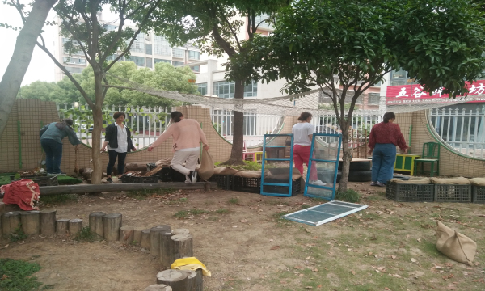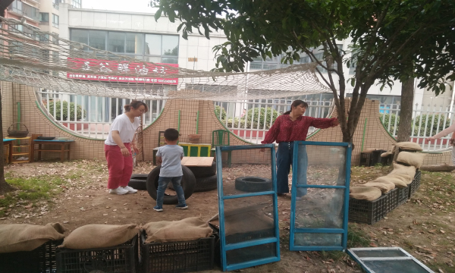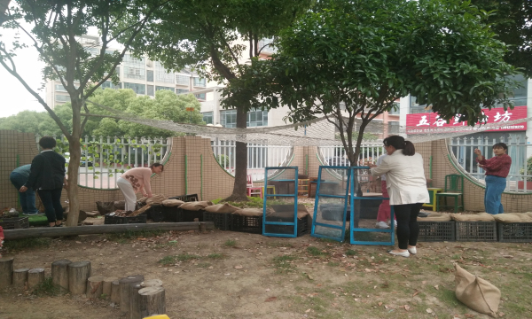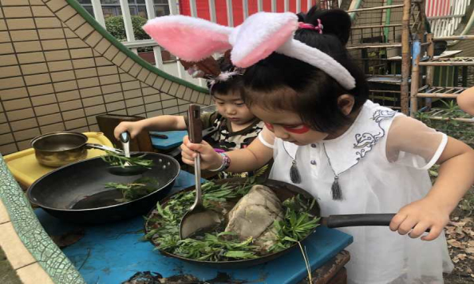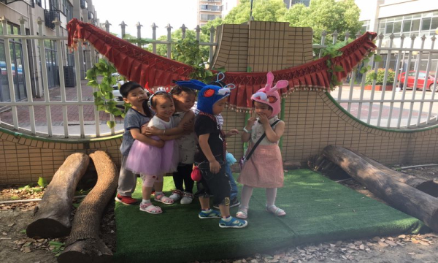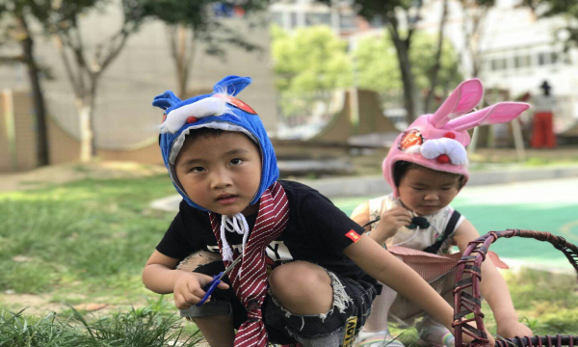
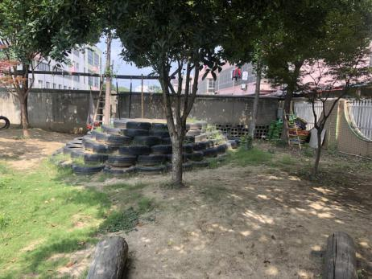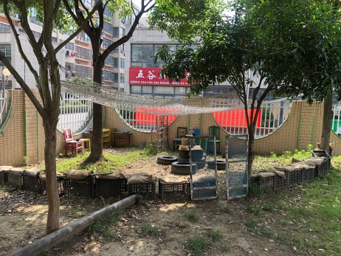
二、幼儿选择角色装扮。
1.游戏里有谁？你想扮演谁？
2.请你把自己装扮成自己最想扮演的角色，如果有困难怎么办？（教师帮助装扮有困难的孩子。）
（由于天气炎热，孩子如果穿上厚厚的演出服，会比较闷热，而且小班第一学期的孩子，穿脱演出服装室有一定难度的，所以我们尽量让孩子用形象生动的材料自制或者替代演出服装，能够生动表现角色即可。）
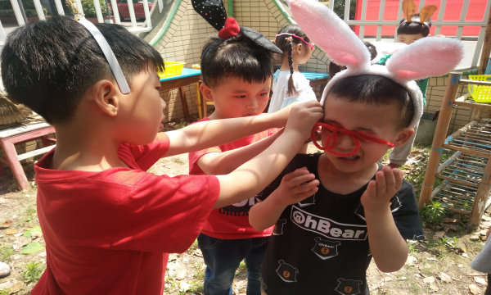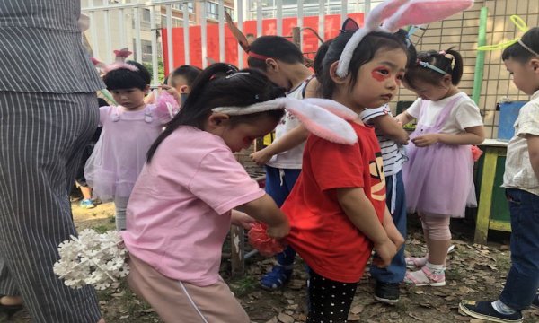
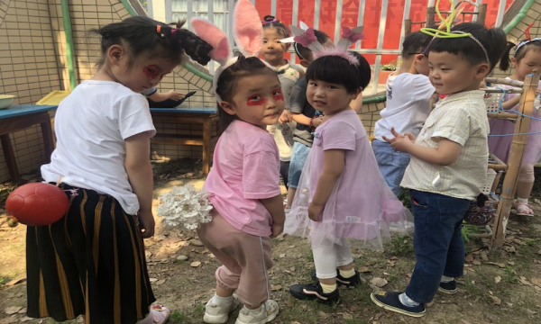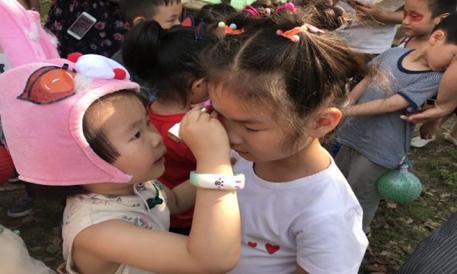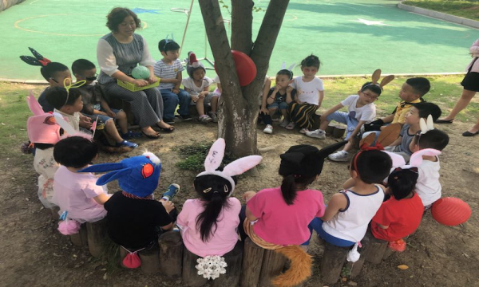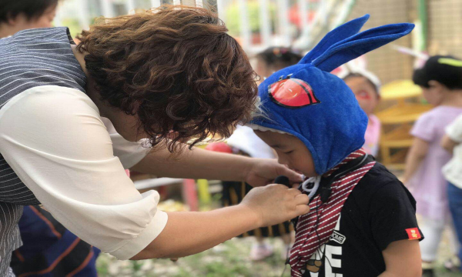
红色毛根、眼镜等制作成红眼睛，或者用口红直接画红眼睛；用雪花片搭建、收集沐浴球、衣服毛领、气球等自制成短尾巴；收集头箍、树叶、毛根、硬纸板等，制作成长耳朵。一条领带、一条围裙区别兔爸和兔妈。
三、幼儿游戏，教师观察指导。
1.师注意观察幼儿的游戏情况，适当给予提醒。
2.引导幼儿在游戏中解决困难，并大胆表现自己。
雕幼·采菱园游戏观察记录表格
观察地点 | 生态园 | 观察日期 | 2022.6
观察对象 | 叶瑞锦 | 观察者 | 顾婷嫣
环境与材料准备：（图文并茂）
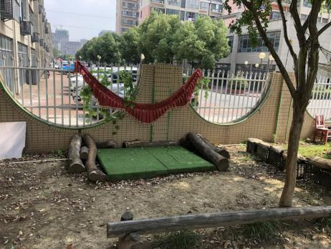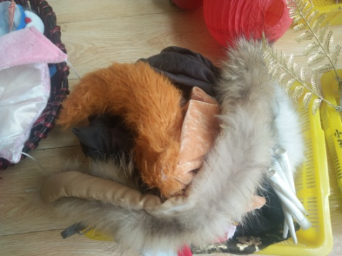

孩子行为：（图文并茂）
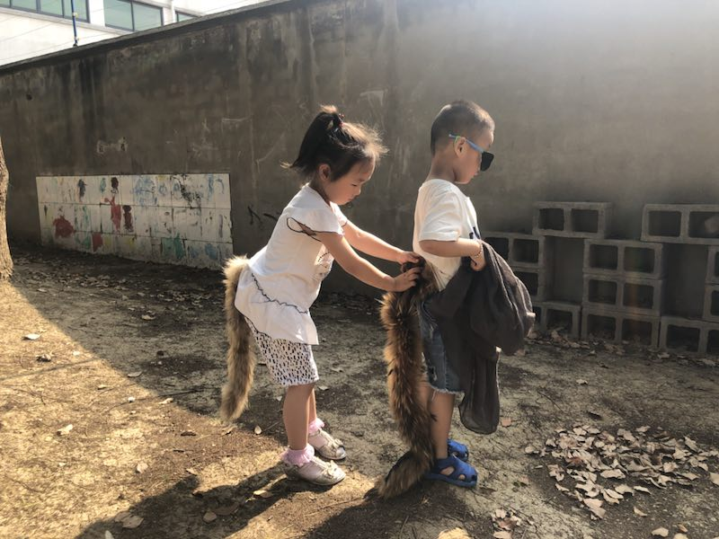
现象一：装扮开始了，瑞瑞拿着狼尾巴放了好几次都没有成功，正好熙熙经过，瑞瑞对熙熙说：你帮帮我把，我够不找。熙熙很高兴地答应了。
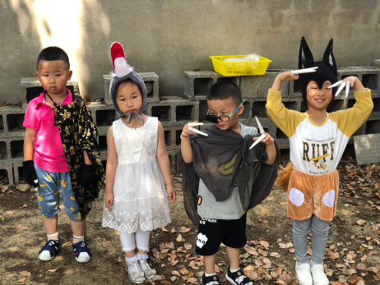
现象二：表演准备开始了，几个孩子商量扮演大灰狼。
瑞瑞：辰辰，等会儿你的声音要大一些知道吗？
辰辰：为什么呀？
瑞瑞：因为你的声音比较像大灰狼。
辰辰有些不高兴。
瑞瑞马上说：因为你的声音很响很有力呀。辰辰马上点头微笑的说：好呀好呀。
瑞瑞和辰辰还有其他2个女孩子开始练习大灰狼的对话了。
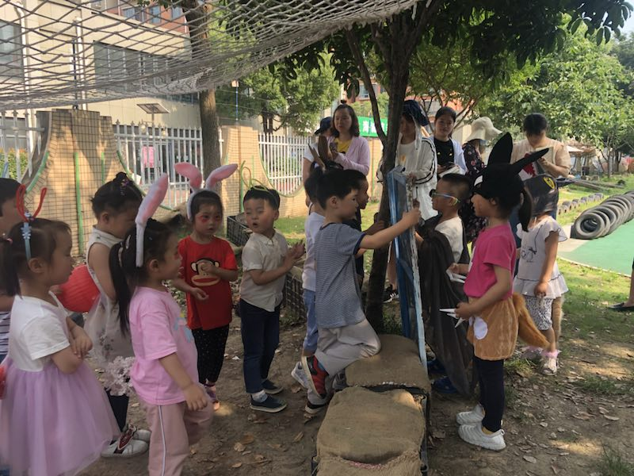
现象三：狼使劲敲小兔家的门，要求小兔赶快开门，被小兔拒绝后灰溜溜地走了。在最初的游戏中,孩子们特别喜欢表演“狼敲小兔家门”这一段。叶瑞锦小朋友首次担任了狼的角色，和小伙伴一起设计情节开始了第一次游戏。他招呼其他的小朋友都来当狼敲小兔家的门，以显示自己的凶狠。大家都争着要扮演狼。可是到活动结束前，大灰狼的尾巴被小兔家的门夹断了，而且还要被小兔子们指着鼻子骂，于是他说:谁要来当大灰狼？于是大家协商轮流扮演。在一次次的游戏中,扮演狼的小朋友也渐渐多了起来，大家都非常喜欢。
分析与反思：
从社会交往方面来看，可以看出瑞瑞是愿意与人交往的。现象一反映了瑞瑞具备较好的沟通能力，当自己遇到困难时，会向他人进行求助。
《指南》指出，幼儿发展过程中，能够共同游戏是其社会性发展中的重大进步。现象二在游戏分配过程中，瑞瑞除了动作的交往行为之外，增加了一些语言交往行为，增进了幼儿之间的交往和交流，激发幼儿继续游戏的兴趣。而且瑞瑞能够及时发现同伴的不开心，马上改变自己的语言，这种能力是强大的，这意味着瑞瑞的沟通能力、自我调节控制能力等有了一定程度的发展。
孩子对会比较喜欢正面角色，特别是年龄小的幼儿，会容易把自己跟角色混淆起来，现象三中，叶瑞锦的自主表演能力还是比较强的，他学会了协商与讨论，还会分工合作。并且很积极的参与了游戏。就连平常其他活动中不太认真的小朋友也有想要表演大灰狼的欲望，都觉得使劲敲小兔家的门很好玩儿。但我在教育的过程中也需要提醒他们注意安全。这里我们可以看出瑞瑞有着极强的感染同伴的能力。
综上所述可以看出：
1.幼儿在游戏时能够很大胆地表现自己，幼儿的表演欲望很强。
2．幼儿表演的语气、语调都能较为夸张，表现也很大方，体现了平时的功底。
3.小班幼儿能自己取材料装扮自己，当遇到困难能寻求帮助，能力很强。
4.能充分利用废旧物品来制作游戏材料。游戏材料新颖生动，如大灰狼的尾巴只需往裤腰里一塞，简单方便，幼儿的表演时，不影响做动作，十分生动有趣。
调整：可以尝试让孩子们表演各种不同的角色，以感受不同角色带来的乐趣。
四、谈话总结
1.今天的游戏中你开心吗？你做的最满意的是什么事情？
2.还有我们需要注意的地方吗？
活动反思：
《小兔乖乖》是传统的民间故事，通过故事可以让小朋友明白当遇到困难和危险的时候该如何冷静处理。在锻炼小朋友基本讲述能力的基础上，我们通过户外表演游戏，提高小朋友表演能力、激发小朋友游戏乐趣。
我们利用户外生态场地及从农家收集来的废旧家具等很多材料给幼儿创设了一个活动场景，美丽的树林，漂亮的小兔家，梦幻的舞台，包括凶狠的大灰狼家，让幼儿和活动场景能有一个表演上的交流，也能更加容易融入到表演中去。然而小班幼儿的角色意识比较差，很容易脱离角色，于是我们老师就和小朋友一起收集各种自然材料，制作了形象丰富的头饰，温柔的兔妈妈、聪明的长耳朵、可爱的红眼睛、胖胖的短尾巴、尾巴粗粗的大灰狼，有了头饰之后，每个幼儿全身心投入到表演中去。并且幼儿可以按照自己的喜好选择角色，表演时更加大胆、自主表演。
在活动中，老师还发现小朋友特别喜欢唱兔妈妈的歌，有的时候连大灰狼都会情不自禁的一起唱。加入了音乐元素之后，游戏变得更加丰富活跃。在优美的音乐熏脱下，幼儿更加心情愉快的投入游戏，提高了游戏品质。
反思本次活动，既有优点存在，也有不足之处，小兔家的门可以设置的更加完善，小兔家的饭可以用现场的树叶等自然材料替代。总之，不断吸取经验是我们不断学习的目标。

